Presseinformation  März 2023 |  | Ansprechpartner für die Redaktion:  Schüco International KG  Ulrike Krüger  Karolinenstr. 1–15  33609 Bielefeld  Tel.: +49 (0)521 783-803  Fax: +49 (0)521 783-950803  Mail: PR@schueco.com  www.schueco.de/presse  www.schueco.com/press

Neues Panorama Design Schiebesystem Schüco AS PD 75.HI:

Minimalismus par excellence

Bielefeld. Mit der Reduzierung auf das Wesentliche als Inbegriff hoher Funktionalität stellt Schüco seine neue Generation der Schiebesystem-Plattform vor: Schüco AS PD 75.HI (Aluminium Sliding, Panorama Design, 75 Millimeter Bautiefe, High Insulated). Eine neue Hebe-Schiebe-Technologie ermöglicht erstmals eine rahmenlose Optik in Kombination mit einer barrierefreien Nullschwelle (Performance Line). Individuell skalierbar lässt sich das Schiebesystem auf unterschiedliche Nutzungsanforderung anpassen.

Das neue Panorama Design Schiebesystem Schüco AS PD 75.HI vereint hohe Maßstäbe an Komfort und Design: Eine rahmenlose Optik aufgrund verdeckt verbauter Rahmenprofile in Wand, Boden und Decke wird erstmals mit einer barrierefreien Schwelle kombiniert (Performance Line). Beim Öffnen des Schiebesystems fährt dank neuer Hebe-Schiebe-Technologie die barrierefreie Schwelle mechatronisch betrieben aus dem im Boden verbauten Blendrahmen aus – und sorgt damit auch für eine komfortable Bedienung. Ein dynamisches Abdeckprofil im seitlichen Blendrahmen versteckt im geöffneten Zustand die verbauten Beschlagkomponenten und ist somit komplett flächenbündig zur Wand. Optisches Highlight ist zudem die filigrane Ansichtsbreite im Verhakungsbereich von nur 35 mm. Das Profil kann im Innenbereich mit Schüco AluWood Design dem Interieur entsprechend gestaltet werden. Dabei wird ein individuell wählbares Holzdekor auf dem Profil aufgebracht. Eine Einbruchhemmung besteht bis RC 3 (Resistance Class) und ein sensorfreier Einklemmschutz ist bis Schutzklasse SK 3 gegeben. Um direkte Sonneneinstrahlung zu vermeiden, Kühllasten zu reduzieren und damit einen wichtigen Beitrag zur Energieeinsparung zu leisten, ist die Panorama Design Schiebesystemplattform mit dem außenliegenden Sonnenschutzsystem Schüco AB ZDS (Aluminium Blind, Zip Design Screen) kombinierbar. Gradlinige Führungsschienen sorgen für ein ästhetisch integriertes Erscheinungsbild.

Neben der Performance Line, die nahezu alle Ausstattungsmöglichkeiten vereint, lässt sich die Systemplattform Schüco AS PD 75.HI in den Produktlinien Design Line und Access Line individuell skalieren. Bei der Design Line steht die Ästhetik klar im Fokus: große Glasdimensionen, maximale Transparenz und eine flächenbündige Optik überzeugen. Zudem ist im geschlossenen Zustand flächenbündig zur Wand eine neu designte Griffmulde integriert. Die Access Line hingegen legt den Fokus auf eine komfortable Begehbarkeit und einfache Bedienung. Die barrierefreie Schwelle ermöglicht eine vollständige Bodengleichheit, so dass der Übergang vom Innen- zum Außenbereich ohne Stolperfallen möglich ist. Ein Drehknauf am Verhakungsprofil ist als Verriegelungsoption wählbar. Beide Produktlinien sind mit einer Einbruchhemmung bis RC 2 (Resistance Class) verfügbar und können sowohl manuell, als auch mechatronisch (Schüco TripTronic) ausgeführt und mit dem Sonnschutzsystem Schüco AB ZDS kombiniert werden. Zudem ist die Einbindung in die Gebäudeautomation mit Schüco Building Skin Control möglich.

www.schueco.de
www.schueco.de/as-pd-75-performance
www.schueco.de/as-pd-75-design
www.schueco.de/as-pd-75-access

Schüco – Systemlösungen für Fenster, Türen und Fassaden
Die Schüco Gruppe mit Hauptsitz in Bielefeld entwickelt und vertreibt Systemlösungen aus Aluminium, Stahl und Kunststoff für Gebäudehüllen. Zum Produktportfolio gehören Fenster-, Tür-, Fassaden-, Lüftungs-, Sicherheits- und Sonnenschutzsysteme. Intelligente und vernetzbare Produkte runden das Angebot für Wohn- und Objektbauten ab. Darüber hinaus bietet Schüco Beratung und digitale Lösungen für alle Phasen eines Bauprojektes – von der initialen Idee über die Planung, Fertigung und Montage bis hin zum After Sales Service mit Wartung und Instandhaltung. Ergänzt wird das Portfolio durch Maschinen zur Fertigung und einen kundennahen Service. Nachhaltigkeit ist dabei signifikanter Bestandteil des Geschäftsmodells. So ist beispielsweise die zirkuläre Bauwirtschaft mit geschlossenen Wertstoffkreisläufen einer von sechs definierten Nachhaltigkeitsschwerpunkten. 1951 gegründet, ist das Unternehmen heute in mehr als 80 Ländern aktiv und hat mit 6.330 Mitarbeitenden in 2021 einen Jahresumsatz von 1,995 Milliarden Euro erwirtschaftet. Weitere Informationen unter www.schueco.de

Die Bildfeindaten stehen im Schüco Newsroom unter
www.schueco.de/presse zum Download bereit.

Bildnachweis: Schüco International KG

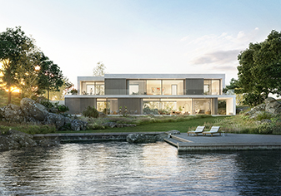
Reduzierung auf das Wesentliche als Inbegriff hoher Funktionalität: die neue Schiebesystem-Plattform Schüco AS PD 75.HI (Aluminium Sliding, Panorama Design, 75 Millimeter Bautiefe, High Insulated).

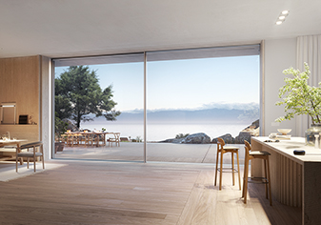
Die neue Hebe-Schiebe-Technologie der Schüco AS PD 75.HI (Performance Line) kombiniert erstmalig verdeckt liegende Rahmenprofile in Kombination mit einer barrierefreien Schwelle.

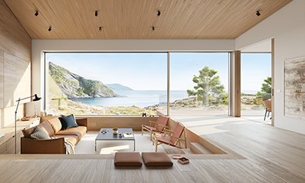
Harmonische Wohnraumgestaltung mit Schüco Wood Design: Individuelle Holzdekorprofile setzen besondere Designakzente im Verhakungsbereich des Schiebesystems Schüco AS PD 75.HI.

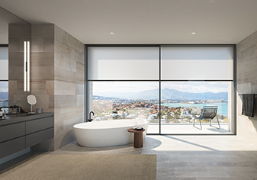
Für einen ausreichenden Sonnen- und Blendschutz kann das Panorama Design Schiebesystem AS PD 75.HI mit dem Sonnenschutzsystem Schüco AB ZDS kombiniert werden.

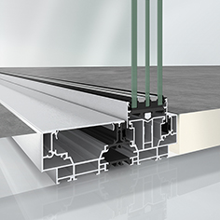
Schüco Schiebesystem AS PD 75.HI Access Line mit barrierefreier Schwelle.

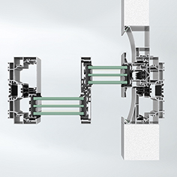
Schüco Schiebesystem AS PD 75.HI (Design Line) mit integrierter Griffmulde.

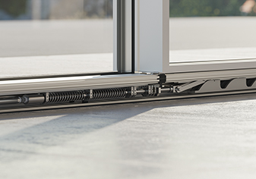
Schüco Schiebesystem AS PD 75.HI (Performance Line) mit neuer Hebe-Schiebe-Technologie.

